PetCare



Manual de usuarios

Integrantes:

Xiomara Yulieth Hernandez tellez

CENTRO DE ELECTRICIDAD, ELECTRÓNICA Y TELECOMUNICACIONES
Regional Distrito Capital
SERVICIO NACIONAL DE APRENDIZAJE
Bogotá D.C. Marzo 2026

CONTENIDO

- Objetivo
- Alcance
- Términos y definiciones
- Que es el manual de usuarios del sistema
- Introducción
- Contenido de manual de usuarios
- Objetivo del sistema de información desarrollado
- Funciones y utilización del sistema
- Prerequisitos para el uso del sistema de informacion

- Opciones del Sistema
- Ingreso del sistema
- Registro / Actualización de datos
- Requerimientos

- INTRODUCCIÓN
El presente manual de usuario, de un sistema de gestión para servicios de mascotas, y su finalidad es dar a conocer de manera detallada y sencilla su estructura, para que cualquier usuario de PetCare saque el máximo provecho de la aplicación, esta misma fue diseñada para que los usuarios, tuvieran una mayor facilidad y sencillez, a la hora de necesitar un servicio para su mascota.

Objetivo:
Brindar soporte a los usuarios del sistema PetCare, desarrollado por aprendices SENA, teniendo un control e información oportuna sobre los requerimientos de usuarios finales, siendo Petcare una conexión mas simplificada, de los clientes con mascotas y las veterinarias disponibles

Requerimiento:
- Requerimiento de hardware:
- Cualquier tipo de celular o computador
- Requerimiento de software:
- Navegador Web
- Conexión a Internet

Guía de uso

- Para acceder al sistema, es necesario, hacer un registro, en caso de que no tenga un usuario en el sistema, y este es dado desde el servicio de autenticación en el backend. En la sección de registrar podemos encontrar diferentes datos, que el usuario debe rellenar, para lograr un registro, y así poder hacer login
Aquí pondrás tu usuario
Aquí podrás tu contraseña
-Login para usuarios Registrados

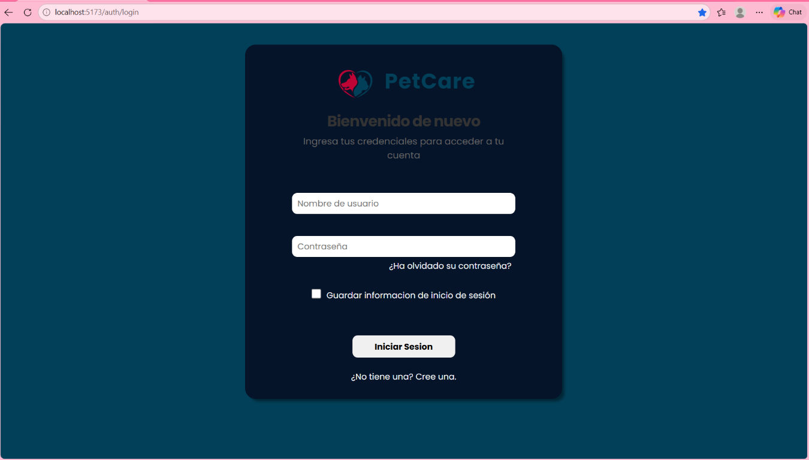

-Esta es la pagina de inicio en donde si no estas registrado es muy fácil hacerlo, tambien veras algunos, módulos en la parte superior.

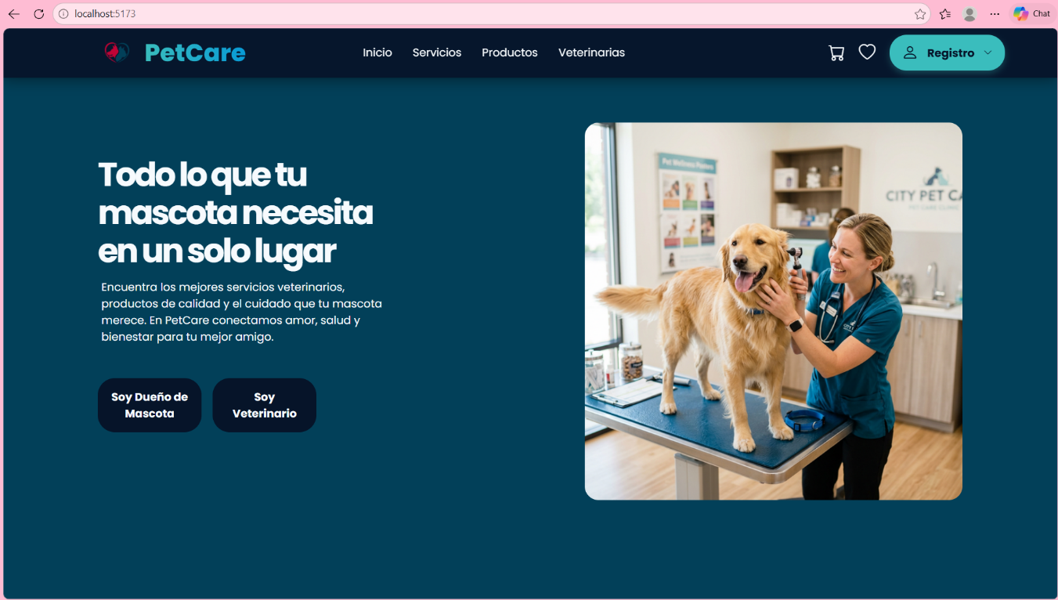
Si eres dueño de una mascota da clic y regístrate ahi
Si eres dueño de una veterinaria, haz clic ahí, y regístrate

- PerfUna vez el usuario ingresa esta muestra la pantalla principal, en donde en la parte superior, hay unos módulos visibles, en los cuales, se podrá encontrar las cosas que le gustan al usuario, el perfil, y el carrito de compras, también podremos ver, el apartado de servicios, productos, veterinarias, inicio y perfil
_Este es el Inicio del sistema de usuario (Dueño de mascota)
Aquí encontraras todas las veterinarias registradas en la ciudad de Bogotá
Aquí encontraras los productos disponibles en el stock de estas veterinarias

Aquí encontraras lo servicios disponibles en las veterinarias registradas

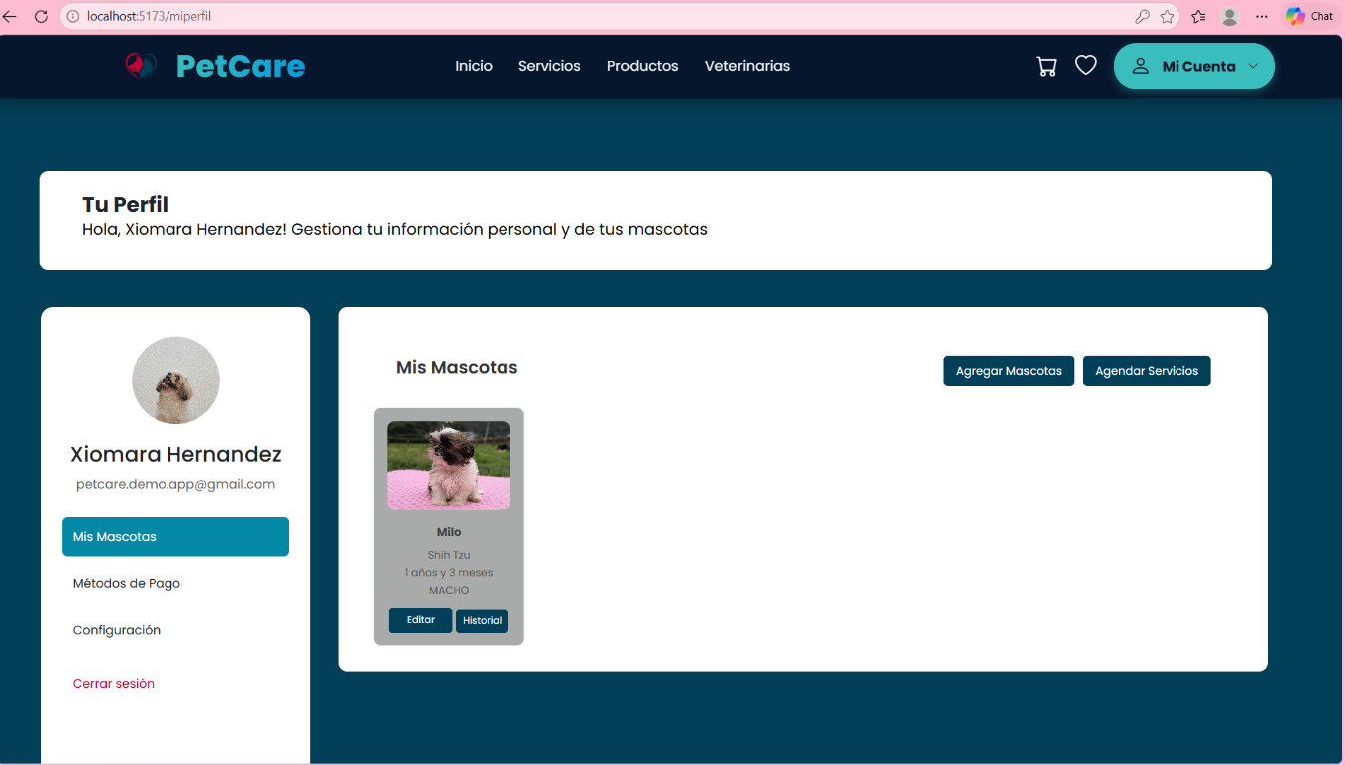
Aquí podrás configurar tu perfil como usuario
Aquí tendrás tus métodos de pago registrados
Aquí podrás agendar los servicios también también
Aquí podrás editar algunos datos de tu mascota
Aquí veras el historial de tu mascota, únicamente visualizar
Aquí podrás agregar a todas tus mascotas siendo únicamente aceptadas ‘perros y gatos,
Aquí podrás cerrar sesiona tu cuenta
CATALOGO SERVICIOS
En esta sección encontrarás los servicios disponibles, en las veterinarias registradas
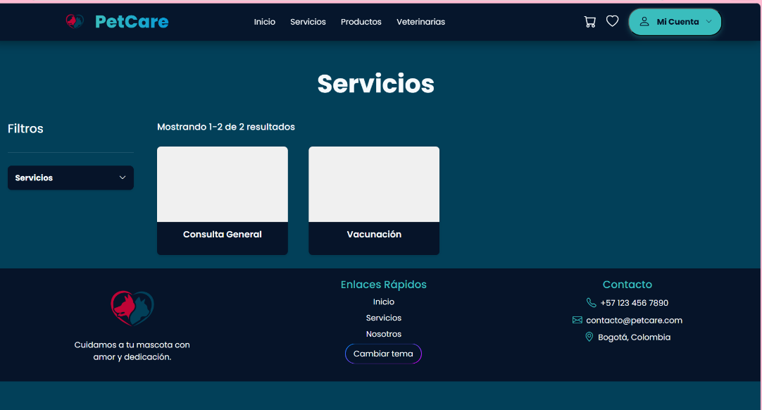
Aquí seleccionaras el servicio de tu interés
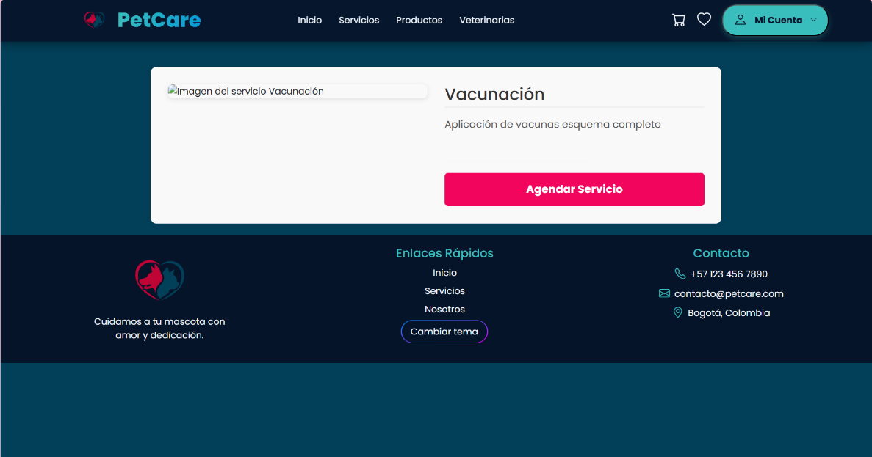
Aquí darás clic para agendar ese servicio
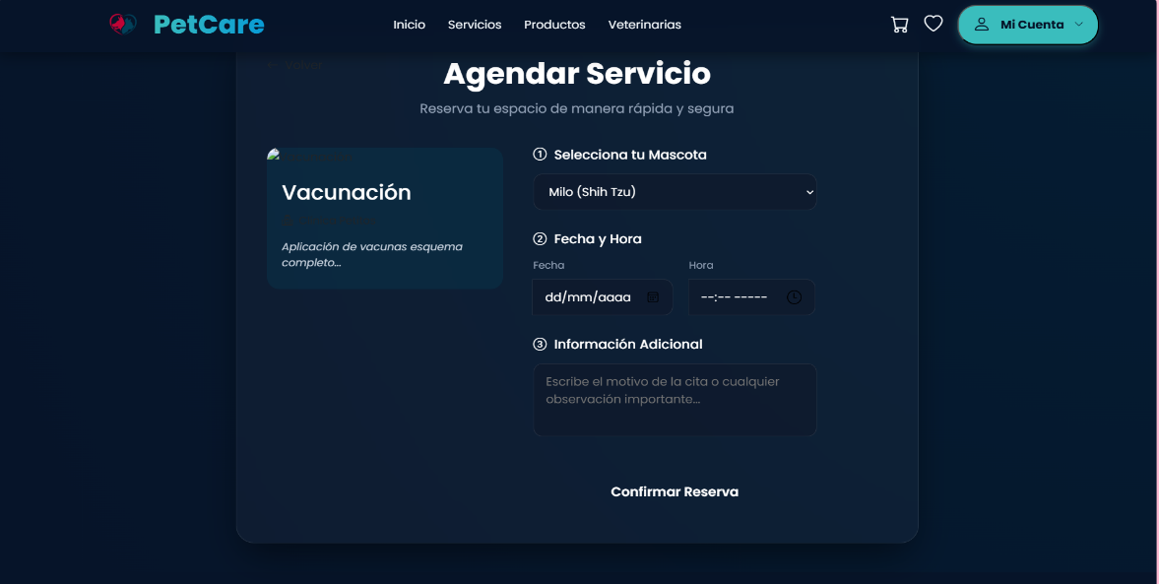
Llenaras los datos, del día y hora que necesites el servicio para tu mascota, y así mismo darás clic en confirmar reserva para agendar la cita
PERFIL VETERINARIA: este es el Inicio del sistema de la Veterinaria, donde podrá gestionar todo
Aquí crearas los productos
Este Es el menú de todo
Aquí es donde podrás crear los productos que tengas en el stock

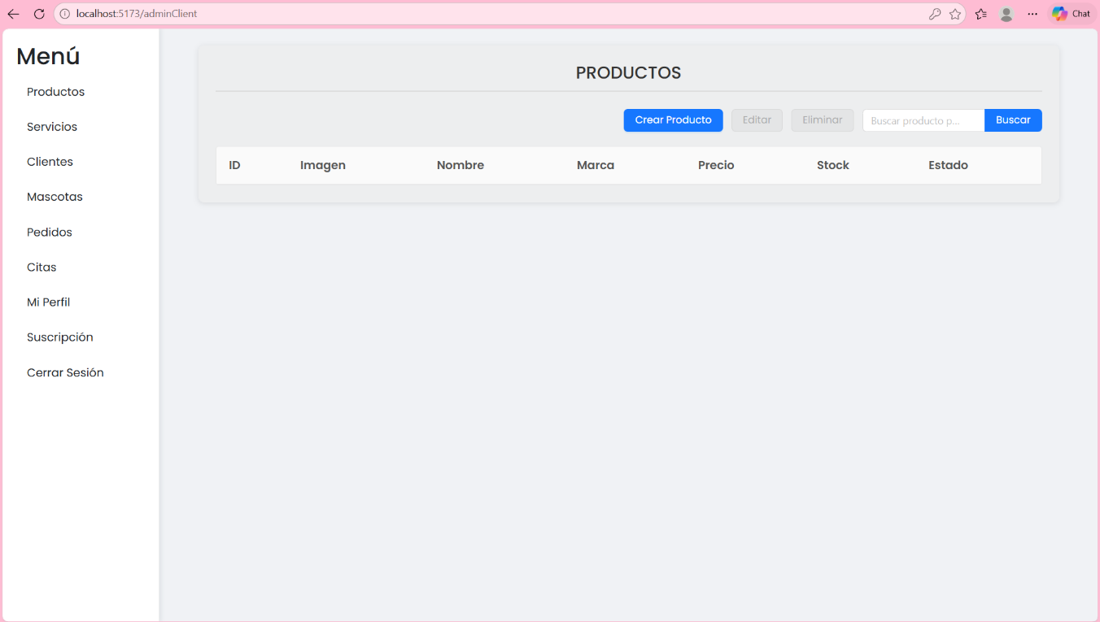
Aquí veras tu suscripción de la app
Aquí podrás ver tu perfil y editarlo si es necesario
Aquí tendrás los pedidos hechos hacia tu veterinaria

Aquí tendrás todas las citas agendadas en tu veterinaria
Aquí tendrás todos los clientes vinculados a tu veterinaria
Aquí podrás tener todos los servicios que ofrece tu veterinaria

Aquí el veterinario, podrá crear sus servicios disponibles, para las mascotas
Aquí editaras el estado de ese servicio, activo o inactivo
Aquí crearas tus servicios

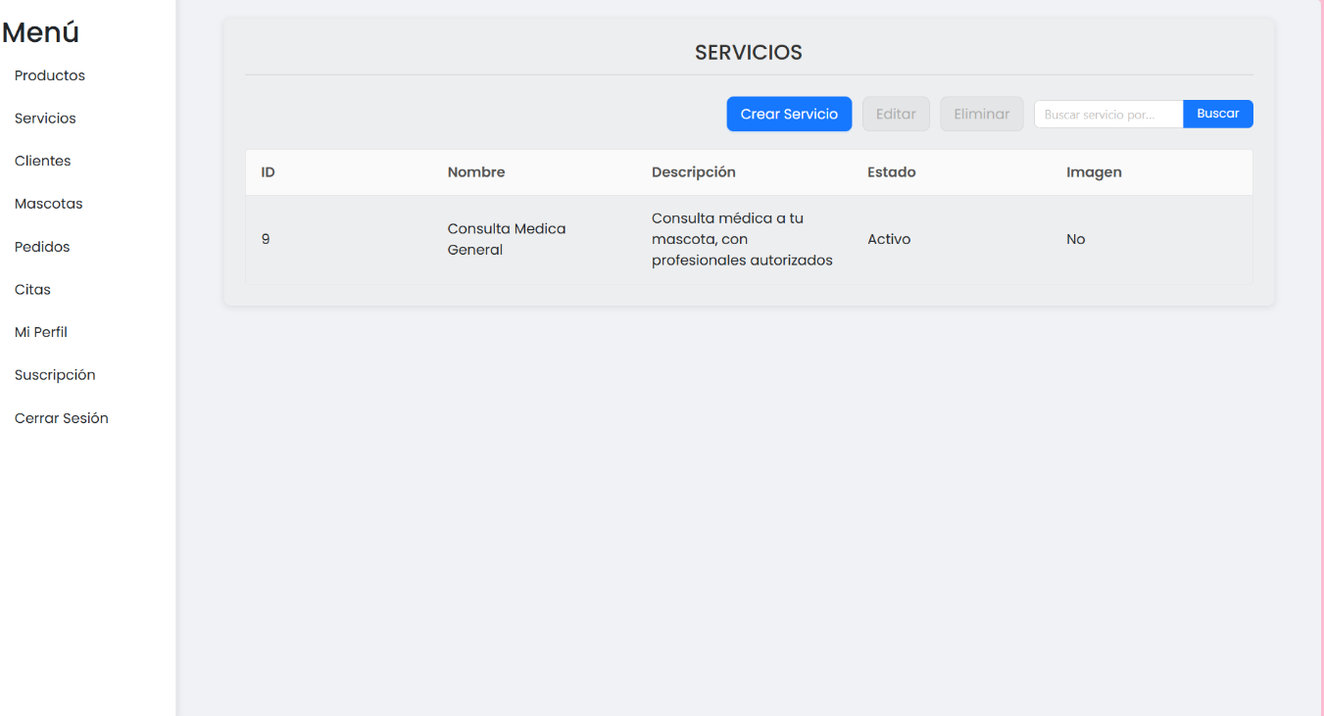
Aquí eliminaras el servicio

aquí podrás ver los clientes vinculados en la veterinaria, junto con sus datos.
Aqui podrás ver cada cliente

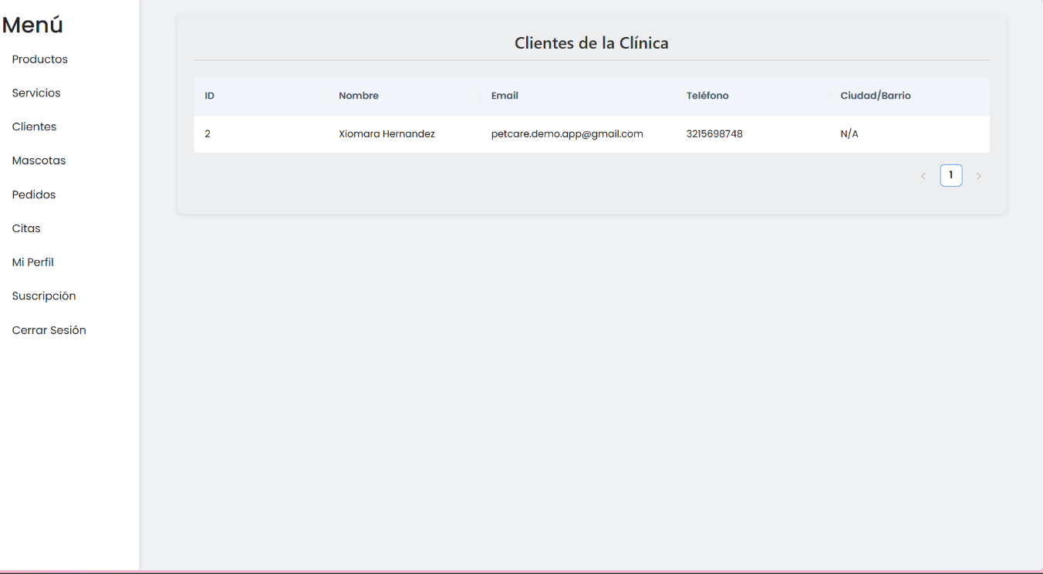

Aquí podrás ver todas las mascotas atendidas en tu veterinaria, junto con sus datos, y podrás editar después de cada consulta su ‘HISTORIAL MEDICO’, en donde podrás dar instrucciones, sobre algún medicamento, o algún hallazgo encontrado en la mascota.
Aquí editaras el historial de la mascota,
En este apartado veras las mascotas atendidas por tu veterinaria

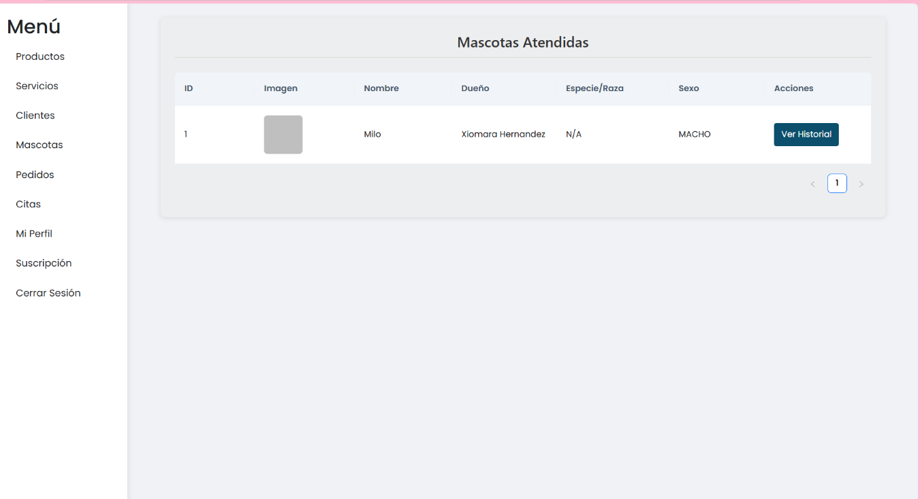

DUEÑO DE MASCOTA: aqui podrás encontrar el carrito de compras en onde podrás comprar diferentes productos, que necesite tu mascota
En este modulo, tendrás tu carrito de compras

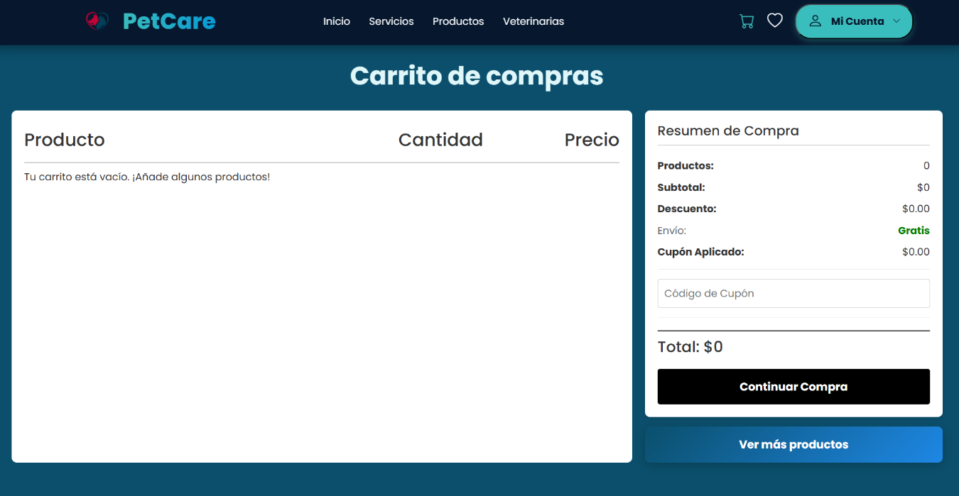
Si quieres ver mas productos, da clic y te llevara a la sección PRODUCTOS
Aquí podrás continuar la compra

